"Облыстық және аудандық маңызы бар жалпыға ортақ пайдаланылатын автомобиль жолдарына бөлінген белдеуде, жарнаманы тұрақты орналастыру объектілерінде сыртқы (көрнекі) жарнама орналастыруға рұқсат беру" мемлекеттік көрсетілетін қызмет регламентін бекіту туралы
Күшін жойған
Маңғыстау облысы әкімдігінің 2015 жылғы 24 қарашадағы № 360 қаулысы. Маңғыстау облысы Әділет департаментінде 2015 жылғы 29 желтоқсанда № 2924 болып тіркелді. Күші жойылды-Маңғыстау облысы әкімдігінің 2020 жылғы 20 ақпандағы № 21 қаулысымен
Ескерту. Күші жойылды - Маңғыстау облысы әкімдігінің 20.02.2020 № 21 қаулысымен (алғашқы ресми жарияланған күнінен кейін күнтізбелік он күн өткен соң қолданысқа енгізіледі).
РҚАО-ның ескертпесі.
Құжаттың мәтінінде түпнұсқаның пунктуациясы мен орфографиясы сақталған.
"Мемлекеттік көрсетілетін қызметтер туралы" Қазақстан Республикасының 2013 жылғы 15 сәуірдегі Заңына сәйкес облыс әкімдігі ҚАУЛЫ ЕТЕДІ:
1. Қоса беріліп отырған "Облыстық және аудандық маңызы бар жалпыға ортақ пайдаланылатын автомобиль жолдарына бөлінген белдеуде, жарнаманы тұрақты орналастыру объектілерінде сыртқы (көрнекі) жарнама орналастыруға рұқсат беру" мемлекеттік көрсетілетін қызмет регламенті бекітілсін.
2. "Облыстық және аудандық маңызы бар, сондай-ақ елді мекендердегі жалпы пайдаланымдағы автомобиль жолдарының бөлінген белдеуінде сыртқы (көрнекі) жарнама объектісін орналастыруға рұқсат беру" мемлекеттік көрсетілетін қызмет регламентін бекіту туралы" Маңғыстау облысы әкімдігінің 2014 жылғы 17 наурыздағы № 52 қаулысының (Нормативтік құқықтық актілерді мемлекеттік тіркеу тізілімінде № 2408 болып тіркелген, 2014 жылғы 30 сәуірде "Әділет" ақпараттық-құқықтық жүйесінде жарияланған) күші жойылды деп танылсын.
3. "Маңғыстау облысының жолаушылар көлігі және автомобиль жолдары басқармасы" мемлекеттік мекемесі (Ө.С. Бисақаев) осы қаулының "Әділет" ақпараттық-құқықтық жүйесі мен бұқаралық ақпарат құралдарында ресми жариялануын, Маңғыстау облысы әкімдігінің интернет-ресурсында орналасуын қамтамасыз етсін.
4. Осы қаулының орындалуын бақылау облыс әкімінің бірінші орынбасары С.Т. Алдашевқа жүктелсін.
5. Осы қаулы, әділет органдарында мемлекеттік тіркелген күнінен бастап күшіне енеді және ол алғашқы ресми жарияланған күнінен кейін күнтізбелік жиырма бір күн өткен соң қолданысқа енгізіледі.
Облыс әкімі | А. Айдарбаев
"КЕЛІСІЛДІ"
"Маңғыстау облысының жолаушылар көлігі
және автомобиль жолдары басқармасы"
мемлекеттік мекемесінің басшысы
Ө.С.Бисақаев
24 қараша 2015 жыл
Маңғыстау облысы әкімдігінің
2015 жылғы 24 қарашадағы
№ 360 қаулысымен бекітілген
"Облыстық және аудандық маңызы бар жалпыға ортақ пайдаланылатын автомобиль жолдарына бөлінген белдеуде, жарнаманы тұрақты орналастыру объектілерінде сыртқы (көрнекі) жарнама орналастыруға рұқсат беру" мемлекеттік көрсетілетін қызмет регламенті 1. Жалпы ережелер
1. "Облыстық және аудандық маңызы бар жалпыға ортақ пайдаланылатын автомобиль жолдарына бөлінген белдеуде, жарнаманы тұрақты орналастыру объектілерінде сыртқы (көрнекі) жарнама орналастыруға рұқсат беру" мемлекеттік көрсетілетін қызметті (бұдан әрі – мемлекеттік көрсетілетін қызмет) облыстың жергілікті атқарушы органдары заңды және жеке тұлғаларға (бұдан әрі – көрсетілетін қызметті алушы) көрсетеді.
Құжаттарды қабылдау және мемлекеттiк қызметті көрсетудің нәтижесін беру:
1) көрсетілетін қызметті берушінің кеңсесі;
2) "Азаматтарға арналған үкімет" мемлекеттік корпорациясы" коммерциялық емес акционерлік қоғам (бұдан әрі – Мемлекеттік корпорация);
3) "электрондық үкiметтің" www.egov.kz веб-порталы (бұдан әрi – портал), www.elicense.kz порталы арқылы жүзеге асырылады.
Ескерту. 1-тармаққа өзгерістер енгізілді – Маңғыстау облысы әкімдігінің 22.06.2016 № 186 қаулысымен (жарияланған күнінен кейін күнтізбелік он күн өткен соң қолданысқа енгізіледі).
2. Мемлекеттік қызметті көрсету нысаны: электрондық (ішінара автоматтандырылған және (немесе) қағаз түрінде.
3. Мемлекеттік қызмет көрсету нәтижесі – облыстық және аудандық маңызы бар жалпы пайдаланымдағы автомобиль жолдарының бөлінген белдеуінде жарнаманы тұрақты орналастыру объектілерінде сыртқы (көрнекі) жарнама объектілерін орналастыруға паспорт (бұдан әрі – паспорт) не Қазақстан Республикасы Инвестициялар және даму министрінің 2015 жылғы 30 сәуірдегі № 529 бұйрығымен бекітілген (нормативтік құқықтық актілерді мемлекеттік тіркеу тізілімінде № 11327 болып тіркелген) "Облыстық және аудандық маңызы бар жалпыға ортақ пайдаланылатын автомобиль жолдарына бөлінген белдеуде, жарнаманы тұрақты орналастыру объектілерінде сыртқы (көрнекі) жарнама орналастыруға рұқсат беру" мемлекеттік көрсетілетін қызмет стандартының (бұдан әрі – Стандарт) 10 тармағында көрсетілген жағдайларында және негіздер бойынша мемлекеттік қызмет көрсетуден бас тарту туралы дәлелді жазбаша жауап.
Мемлекеттік қызметті көрсету нәтижесін беру нысаны: электрондық және (немесе) қағаз түрінде.
Көрсетілетін мемлекеттік қызметті көрсету нәтижесі электрондық нысанда ресімделеді.
Ескерту. 3 тармақ жаңа редакцияда- Маңғыстау облысы әкімдігінің 07.03.2019 № 42 қаулысымен (алғашқы ресми жарияланған күнінен кейін күнтізбелік он күн өткен соң қолданысқа енгізіледі).
2. Мемлекеттік қызметті көрсету процесінде көрсетілетін қызметті берушінің құрылымдық бөлімшелерінің (қызметкерлерінің) іс-қимылы тәртібін сипаттау
4. Мемлекеттік қызметті көрсету бойынша рәсімді (іс-қимылды) бастауға негіздеме көрсетілетін қызметті берушінің көрсетілетін қызметті алушыдан cтандарттың 9 тармағында көрсетілген өтінішті және өзге құжаттарды немесе көрсетілетін қызметті алушының электрондық сұрау салуды алуы болып табылады.
Ескерту. 4 тармақ жаңа редакцияда- Маңғыстау облысы әкімдігінің 07.03.2019 № 42 қаулысымен (алғашқы ресми жарияланған күнінен кейін күнтізбелік он күн өткен соң қолданысқа енгізіледі).
5. Мемлекеттік қызметті көрсету процесінің құрамына кіретін әрбір рәсімнің (әс-қимылдың) мазмұны, оның орындалу ұзақтығы:
1) көрсетілетін қызметті берушінің кеңсе қызметкері көрсетілетін қызметті алушының құжатын тіркейді және көрсетілетін қызметті берушінің басшысына қарауға жібереді – 15 (он бес) минут;
2) көрсетілетін қызметті берушінің басшысы көрсетілетін қызметті алушының құжатын қарайды және оны көрсетілетін қызметті берушінің жауапты орындаушысына орындауға береді – 15 (он бес) минут;
3) көрсетілетін қызметті берушінің жауапты орындаушысы көрсетілетін қызметті алушының құжатын қарайды, мемлекеттік қызмет көрсету нәтижесін рәсімдейді және көрсетілетін қызметті берушінің басшысына қол қоюға береді – 3 (үш) жұмыс күні ішінде;
4) көрсетілетін қызметті берушінің басшысы мемлекеттік қызмет көрсету нәтижесіне қол қояды – 15 (он бес) минут;
5) көрсетілетін қызметті берушінің кеңсе қызметкері мемлекеттік қызмет көрсету нәтижесін көрсетілетін қызметті алушыға жолдайды – 15 (он бес) минут.
Ескерту. 5 тармақ жаңа редакцияда- Маңғыстау облысы әкімдігінің 07.03.2019 № 42 қаулысымен (алғашқы ресми жарияланған күнінен кейін күнтізбелік он күн өткен соң қолданысқа енгізіледі).
6. Келесі рәсімді (іс-қимылдарды) орындауды бастау үшін негіз болатын мемлекеттік қызметті көрсету бойынша рәсімдердің (іс-қимылдардың) нәтижесі:
1) қабылданған құжаттарды көрсетілетін қызметті берушінің басшысының қарауына жолдау – 15 (он бес) минут;
2) көрсетілетін қызметті берушінің жауапты орындаушысын белгілеу – 15 (он бес) минут;
3) көрсетілетін қызметті берушінің жауапты орындаушысымен мемлекеттік қызмет көрсету нәтижесін ресімдеу – 3 (үш) жұмыс күні ішінде;
4) көрсетілетін қызметті берушінің басшысы мемлекеттік қызмет көрсету нәтижесіне қол қояды – 15 (он бес) минут;
5) көрсетілетін қызметті алушының мемлекеттік қызмет көрсету нәтижесін алуы – 15 (он бес) минут.
Ескерту. 6 - тармаққа өзгерістер енгізілді Маңғыстау облысы әкімдігінің 07.03.2019 № 42 қаулысымен (алғашқы ресми жарияланған күнінен кейін күнтізбелік он күн өткен соң қолданысқа енгізіледі).
3. Мемлекеттік қызметті көрсету процесінде көрсетілетін қызметті берушінің құрылымдық бөлімшелерінің (қызметкерлерінің) өзара іс-қимылы тәртібін сипаттау
7. Мемлекеттік қызмет көрсету процесіне қатысатын көрсетілетін қызметті берушінің құрылымдық бөлімшелерінің (қызметкерлерінің) тізбесі:
1) көрсетілетін қызметті беруші кеңсесінің қызметкері;
2) көрсетілетін қызметті берушінің басшысы;
3) көрсетілетін қызметті берушінің жауапты орындаушысы.
8. Әрбір рәсімнің ұзақтығын көрсете отырып көрсетілетін қызметті берушінің құрылымдық бөлімшелерінің (қызметкерлерінің) арасындағы рәсімдердің (іс-қимылдардың) реттілігін сипаттау:
1) көрсетілетін қызметті берушінің кеңсе қызметкері көрсетілетін қызметті алушының құжатын тіркейді және көрсетілетін қызметті берушінің басшысына қарауға жібереді – 15 (он бес) минут;
2) көрсетілетін қызметті берушінің басшысы көрсетілетін қызметті алушының құжатын қарайды және оны көрсетілетін қызметті берушінің жауапты орындаушысына орындауға береді – 15 (он бес) минут;
3) көрсетілетін қызметті берушінің жауапты орындаушысы көрсетілетін қызметті алушының құжатын қарайды, мемлекеттік қызмет көрсету нәтижесін рәсімдейді және көрсетілетін қызметті берушінің басшысына қол қоюға береді – 3 (үш) жұмыс күні ішінде;
4) көрсетілетін қызметті берушінің басшысы мемлекеттік қызмет көрсету нәтижесіне қол қояды – 15 (он бес) минут;
5) көрсетілетін қызметті берушінің кеңсе қызметкері мемлекеттік қызметті көрсету нәтижесін көрсетілетін қызметті алушыға жолдайды – 15 (он бес) минут.
Ескерту. 8 тармақ жаңа редакцияда- Маңғыстау облысы әкімдігінің 07.03.2019 № 42 қаулысымен (алғашқы ресми жарияланған күнінен кейін күнтізбелік он күн өткен соң қолданысқа енгізіледі).
4. Азаматтарға арналған үкімет" мемлекеттік корпорациясымен және (немесе) өзге де көрсетілетін қызметті берушілермен өзара іс-қимыл тәртібін, сондай-ақ мемлекеттік қызмет көрсету процесінде ақпараттық жүйелерді пайдалану тәртібін сипаттау
Ескерту. Бөлімнің тақырыбы жаңа редакцияда- Маңғыстау облысы әкімдігінің 07.03.2019 № 42 қаулысымен (алғашқы ресми жарияланған күнінен кейін күнтізбелік он күн өткен соң қолданысқа енгізіледі).
9. Мемлекеттік көрсетілетін қызметті алу үшін көрсетілетін қызметті алушы (не оның сенімхат бойынша өкілі) Мемлекеттік корпорацияға Стандарттың 9-тармағында көрсетілген қажетті құжаттарды ұсынады.
Мемлекеттік корпорацияның қызметкері мемлекетттік электрондық ақпараттық ресурстар болып табылатын көрсетілетін қызметтi алушының жеке басын растайтын құжаттардың мәліметтерін электрондық цифрлық қолтаңбасы қойылған, электрондық деректер нысанында тиісті мемлекеттік ақпараттық жүйелерден мемлекеттік қызметтер көрсету мониторингінің ақпарат жүйесі арқылы алады – 15 (он бес) минут.
Мемлекеттік корпорацияның қызметкері мемлекеттік органдардың ақпараттық жүйелерін мемлекет тарапынан берілген ақпаратпен бастапқы құжаттардың түпнұсқалылығын салыстырады, содан кейін түпнұсқаларды қызмет алушыға қайтарады.
Ескерту. 9-тармақ жаңа редакцияда Маңғыстау облысы әкімдігінің 22.06.2016 № 186 қаулысымен (жарияланған күнінен кейін күнтізбелік он күн өткен соң қолданысқа енгізіледі).
10. Барлық қажетті құжаттарды тапсырғаннан кейін көрсетілетін қызметті алушыға тиісті құжаттардың қабылданғаны туралы қолхат беріледі – 15 минут.
11. Мемлекеттік көрсетілетін қызметтің нәтижесін беру мемлекеттік корпорацияның қызметкерімен "бөгеусіз қызмет көрсету" арқылы қолхат, онда көрсетілген мерзімде, жеке өзі келген кезде жеке басын куәландырылған құжатын немесе сенімхатын көрсетуімен, қол қойдыру арқылы жүзеге асырылады.
Ескерту. 11-тармақ жаңа редакцияда Маңғыстау облысы әкімдігінің 22.06.2016 № 186 қаулысымен (жарияланған күнінен кейін күнтізбелік он күн өткен соң қолданысқа енгізіледі).
12. Көрсетілетін қызметті алушы көрсетілген мерзімде көрсетілетін қызмет нәтижесіне келмеген кездегі жағдайларда Мемлекеттік корпорация қызмет көрсету нәтижесін бір айлық мерзімде сақтауды қамтамасыз етеді, одан кейін оны көрсетілетін қызметті берушіге одан әрі сақтау үшін береді.
Ескерту. 12-тармақ жаңа редакцияда Маңғыстау облысы әкімдігінің 22.06.2016 № 186 қаулысымен (жарияланған күнінен кейін күнтізбелік он күн өткен соң қолданысқа енгізіледі).
13. Портал арқылы мемлекеттік қызмет көрсету кезінде көрсетілетін қызметті беруші мен көрсетілетін қызметті алушының жүгіну және рәсімдерінің (іс-қимылдарының) реттілігі тәртібін сипаттау:
1) жеке сәйкестендіру нөмірі (бұдан әрі – ЖСН) және бизнес сәйкестендіру нөмірі (бұдан әрі – БСН), сондай-ақ парольдің (Порталда тіркелмеген көрсетілетін қызметті алушылар үшін іске асырылады) көмегімен көрсетілетін қызметті алушы Порталда тіркеуді жүзеге асырады;
2) 1-процесс – мемлекеттік көрсетілетін қызметті алу үшін Порталда көрсетілетін қызметті алушы ЖСН/БСН және паролін (авторизациялау процесі) енгізу процесі;
3) 1-шарт – ЖСН/БСН және пароль арқылы тіркелген көрсетілетін қызметті алушы Порталдағы деректерінің түпнұсқалығын тексеру;
4) 2-процесс – көрсетілетін қызметті алушының деректерінде бұзушылықтардың болуына байланысты авторизациялаудан бас тарту туралы Порталмен хабарлама қалыптастыру;
5) 3-процесс – көрсетілетін қызметті алушының осы Регламентте көрсетілген қызметті таңдауы, қызмет көрсету үшін экранға сұраныстың нысанын шығару және үлгі талаптары мен оның құрылымын ескере отырып, көрсетілетін қызметті алушының нысанды (деректерді енгізу) толтыруы, Стандарттың 9-тармағында көрсетілген қажетті құжаттардың көшірмелерін электрондық түрде сұраныс нысанына бекіту, сонымен қатар сұранысты куәландыру (қол қою) үшін көрсетілетін қызметті алушының электрондық –цифрлық қолтаңбаның (бұдан әрі – ЭЦҚ) тіркеу куәлігін таңдауы;
6) 2-шарт – Порталда ЭЦҚ тіркеу куәлігінің қолдану мерзімін және қайтарылған (күші жойылған) тіркеу куәліктерінің тізімінде жоқтығын, сонымен қатар сәйкестендіру деректерінің сәйкестігін (сұраныста көрсетілген ЖСН/БСН және ЭЦҚ тіркеу куәлігінде көрсетілген ЖСН/БСН арасындағы) тексеру;
7) 4-процесс – көрсетілетін қызметті алушының ЭЦҚ расталмағандығына байланысты сұратылып отырған қызметтен бас тарту туралы хабарлама қалыптастыру;
8) 5-процесс – көрсетілетін қызметті берушінің сұранысты өңдеуі үшін "Электрондық үкіметті өңірлік шлюзі (бұдан әрі – ЭҮӨШ) арқылы көрсетілетін қызметті алушының ЭЦҚ куәландырылған (қол қойылған) электрондық құжатты (көрсетілетін қызметті алушының сұранысын) "электрондық үкіметтің" өңірлік шлюзінің автоматтандырылған жұмыс орнына (бұдан әрі – ЭҮӨШ АЖО ЭҮШ) жолдау;
9) 3-шарт – көрсетілетін қызметті берушінің Стандартта көрсетілген және мемлекеттік қызмет көрсетуге негіз болатын көрсетілетін қызметті алушымен қоса берілген құжаттардың сәйкестігін тексеруі;
10) 6-процесс – көрсетілетін қызметті алушының Порталмен қалыптастырылған көрсетілетін қызметкер нәтижесін (электрондық құжат нысанындағы хабарламаны) алуы. Электрондық құжат көрсетілетін қызметті берушінің өкілетті тұлғасының ЭЦҚ пайдалану арқылы қалыптастырылады.
14. Портал арқылы мемлекеттік қызмет көрсетуге тартылған ақпараттық жүйелердің функционалдық өзара іс-қимылдары осы Регламенттің 1-қосымшасындағы диаграммада келтірілген.
15. Мемлекеттік қызмет көрсету процесінде рәсімдердің (іс-қимылдардың) ретін, көрсетілетін қызметті берушінің құрылымдық бөлімшелерінің (қызметкерлерінің) өзара іс-қимылдарының толық сипаттамасы, сондай-ақ өзге көрсетілген қызмет берушілер және (немесе) Мемлекеттік корпорациямен өзара іс-қимыл тәртібінің және мемлекеттік қызмет көрсету процесінде ақпараттық жүйелерді қолдану тәртібінің сипаттамасы осы Регламенттің 2-қосымшасына сәйкес мемлекеттік қызмет көрсетудің бизнес-процестерінің анықтамалығында көрсетіледі. Мемлекеттік қызмет көрсетудің бизнес-процестерінің анықтамалығы Порталда, көрсетілетін қызметті берушінің интернет-ресурсында орналастырылады.
Ескерту. 15-тармақ жаңа редакцияда Маңғыстау облысы әкімдігінің 22.06.2016 № 186 қаулысымен (жарияланған күнінен кейін күнтізбелік он күн өткен соң қолданысқа енгізіледі).
"Облыстық және аудандық маңызы бар
жалпыға ортақ пайдаланылатын автомобиль
жолдарына бөлінген белдеуде, жарнаманы
тұрақты орналастыру объектілерінде сыртқы
(көрнекі) жарнама орналастыруға рұқсат
беру" мемлекеттік көрсітілетін қызмет
регламентіне
1-қосымша
Портал арқылы мемлекеттік қызмет көрсетуге тартылған ақпараттық жүйелердің функционалдық өзара іс-қимыл диаграммасы

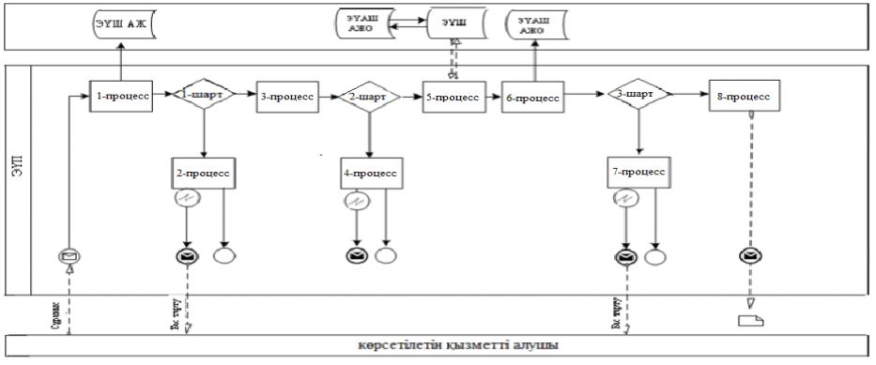

Шартты белгілер:

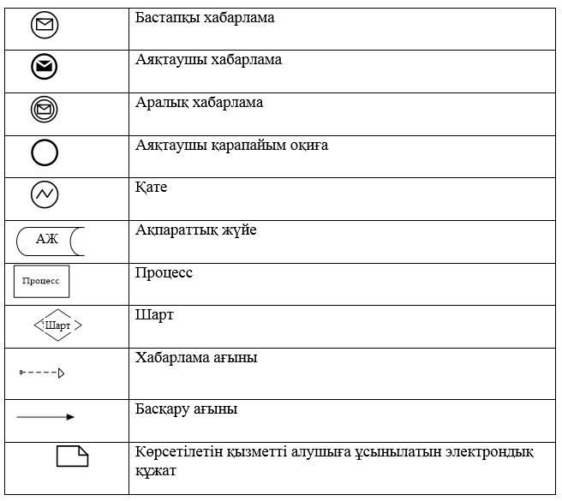

"Облыстық және аудандық маңызы бар
жалпыға ортақ пайдаланылатын автомобиль
жолдарына бөлінген белдеуде, жарнаманы
тұрақты орналастыру объектілерінде сыртқы
(көрнекі) жарнама орналастыруға рұқсат
беру" мемлекеттік көрсітілетін қызмет
регламентіне
2 – қосымша
"Облыстық және аудандық маңызы бар жалпыға ортақ пайдаланылатын автомобиль жолдарына бөлінген белдеуде, жарнаманы тұрақты орналастыру объектілерінде сыртқы (көрнекі) жарнама орналастыруға рұқсат беру"
Ескерту. 2-қосымша жаңа редакцияда- Маңғыстау облысы әкімдігінің 07.03.2019 № 42 қаулысымен (алғашқы ресми жарияланған күнінен кейін күнтізбелік он күн өткен соң қолданысқа енгізіледі).

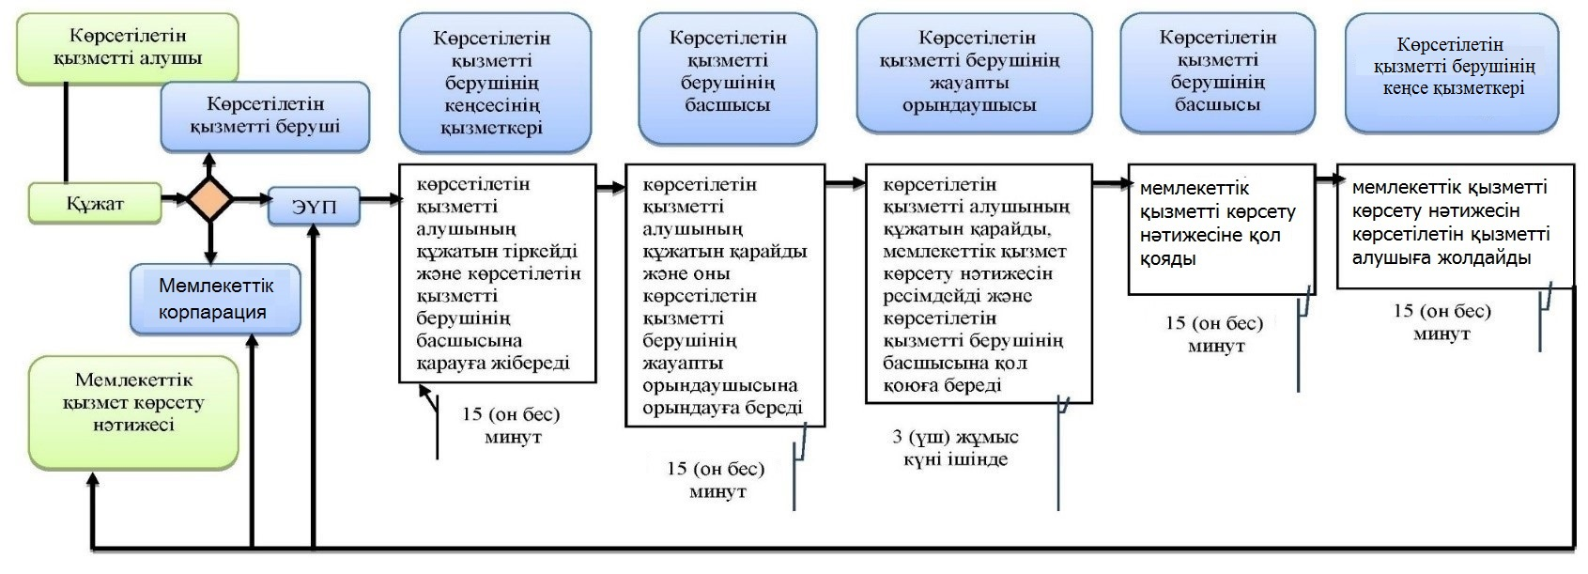

Шартты белгілер

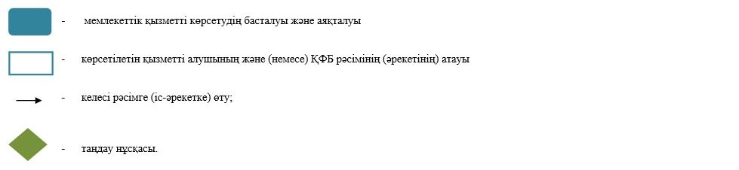

© 2012. Қазақстан Республикасы Әділет министрлігінің «Қазақстан Республикасының Заңнама және құқықтық ақпарат институты» ШЖҚ РМК

